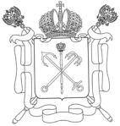

ПРАВИТЕЛЬСТВО САНКТ-ПЕТЕРБУРГА

ПОСТАНОВЛЕНИЕ

________________ №____________

О внесении изменения в постановление
Правительства Санкт-Петербурга
от 28.04.2004 № 650

Правительство Санкт-Петербурга

ПОСТАНОВЛЯЕТ:

- Внести изменение в Положение о Комитете по строительству, утвержденное постановлением Правительства Санкт-Петербурга от 28.04.2004 № 650 «О Комитете по строительству», исключив пункт 3.14-4.
2. Контроль за выполнением настоящего постановления возложить на
вице-губернатора Санкт-Петербурга Линченко Н.В.

Губернатор
Санкт-Петербурга А.Д.Беглов

